交通调查仪

软件使用说明书

版本历史

|  |  |  |
| --- | --- | --- |
| 修订日期 | 版本 | 描述 |
| 2017-08-14 | 0.1.0 | 测试版发布 |
| 2017-08-17 | 0.1.1 | 更新了标记图标与列表 |
| 2017-08-30 | 1.0.0 | 正式版发布 |
| 2017-09-03 | 1.1.0 | 增加了标记类型 |
| 2017-09-11 | 1.2.0 | 加入了路口调查功能，重新制作了界面 |
| 2017-09-12 | 1.2.0a | 修复了无法退出的问题 |
| 2017-09-14 | 1.2.1 | 加入了路口回放的图表显示 |

1 简介 4

2 功能介绍 5

2.1 行进调查 5

2.2 路口调查 5

3 操作说明 6

3.1 欢迎界面 6

3.2 主菜单 7

3.3 行进调查 7

3.4 路口调查 9

3.5 数据回放 11

3.5.1 文件浏览 11

3.5.2 视频回放 12

3.5.3 路口回放 14

# 1 简介

本手册为交通调查仪APP的用户手册。交通调查仪APP是一款针对交通调查与分析领域需求的专业APP。包含了行进调查与路口调查两项有较高需求而目前没有有效解决方案的功能。

# 2 功能介绍

## 2.1 行进调查

在行进调查功能中，用户可以录制行驶视频与沿途行驶信息，并在地图上标注所关注的交通设施与事件。

在回放中可以通过视频，距离曲线图，以及地图（包括行驶轨迹以及调查中记录的标记）以分析调查路段的交通状况。

## 2.2 路口调查

在路口调查功能中，用户可以录制路口在特定时段内的不同方向不同车道的交通流量信息。

在回放中可以通过多种图表来分析路口的通过特性，小时流量等多种信息。

# 3 操作说明

## 3.1 欢迎界面

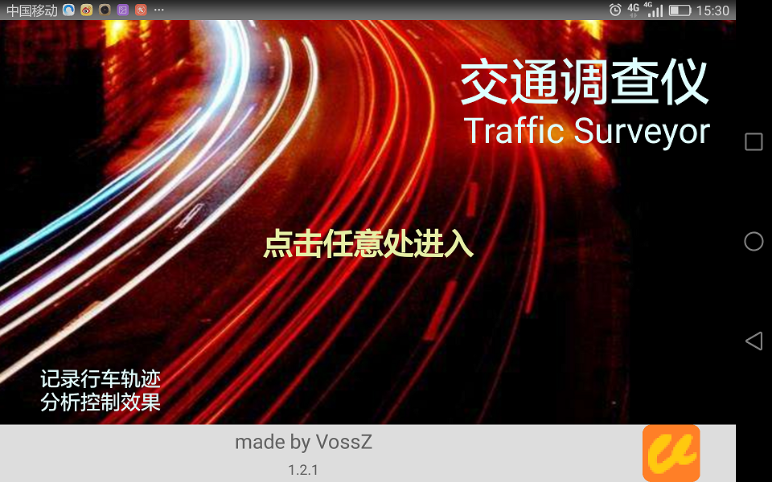

在欢迎界面点击屏幕上任意处进入主菜单（第一次启动时需要确认给予本APP权限）。

## 3.2 主菜单

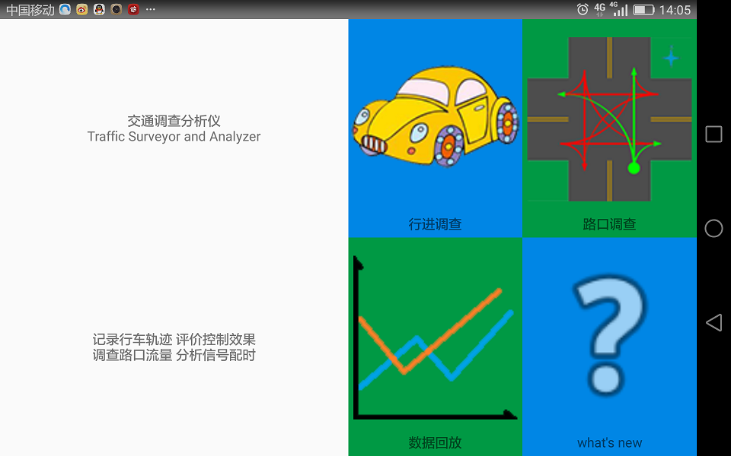

在主菜单选择所要进入的功能，或查看更新记录。

## 3.3 行进调查

在主菜单选择“行进调查”进入：

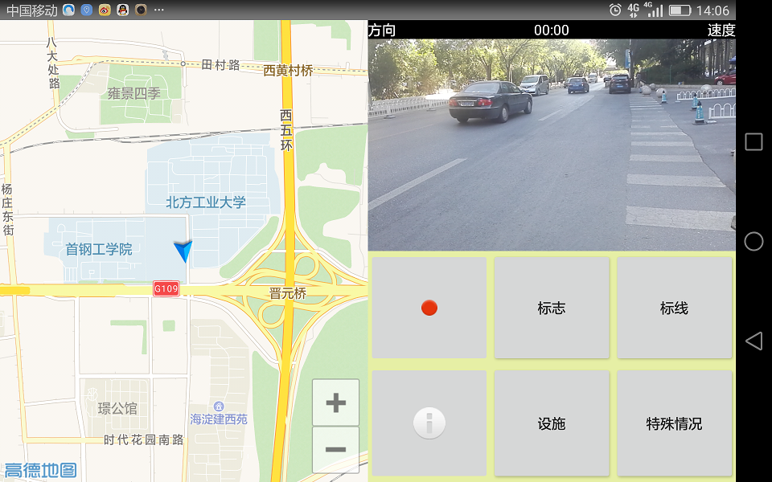

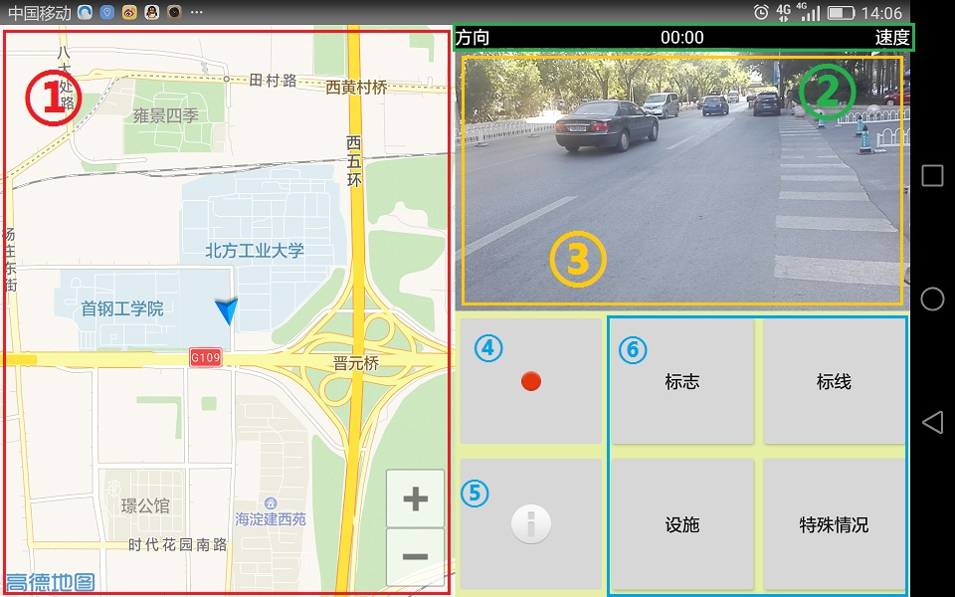

1. 地图：显示当前所在位置，以及已录制的轨迹。
2. 信息：显示当前行驶方向，录制时间，以及行驶速度。
3. 视频：显示当前的视频。
4. 录制/停止按钮：开始或停止录制数据，停止时弹出对话框以输入文件名（默认文件名为停止录制时间）：

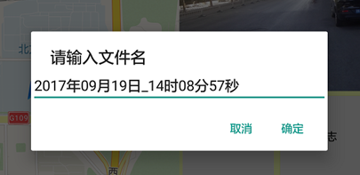

1. 帮助按钮：在未开始或已结束录制时点击，弹出行进录制帮助对话框。
2. 标记按钮：在录制中打开菜单选择需要标注的标记：

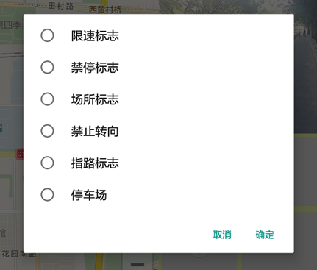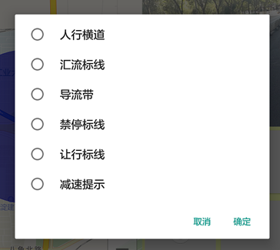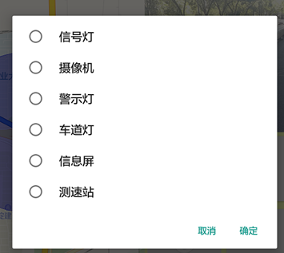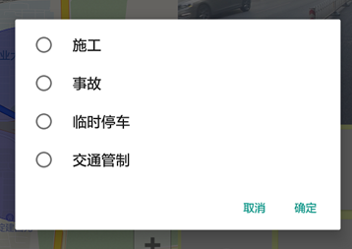

## 3.4 路口调查

在主菜单选择“路口调查”进入：

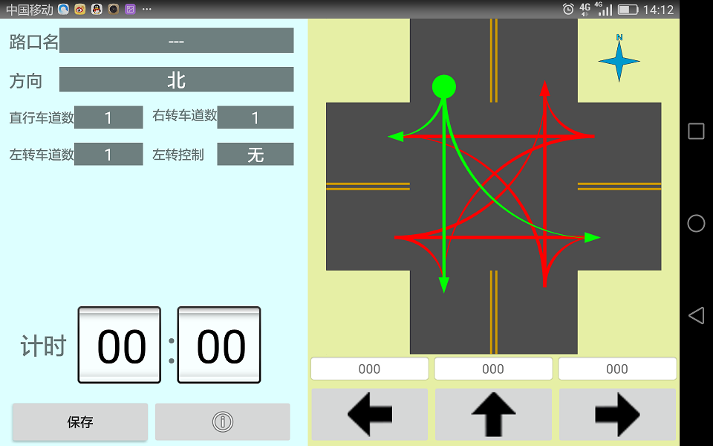

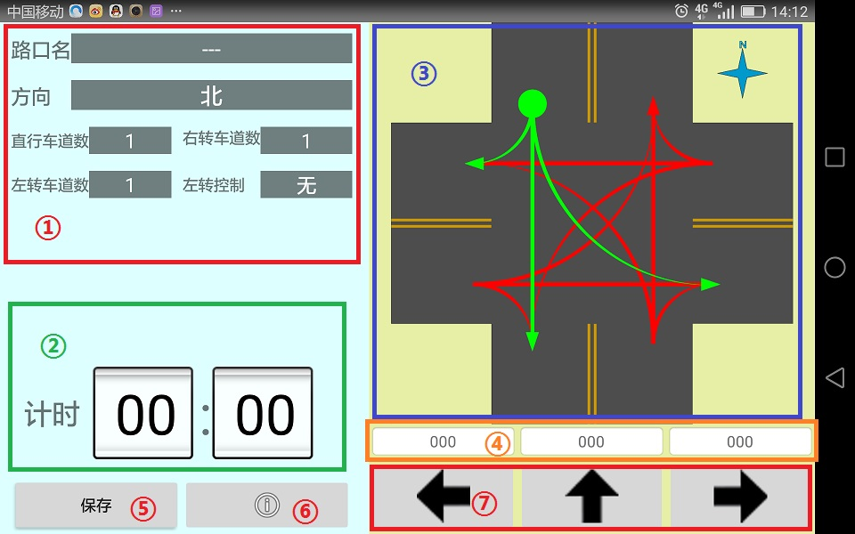

1. 路口信息：未进行录制时可在此修改路口的基本信息（路口名为必填）。
2. 计时器：在此处输入计时时长。
3. 路口图示：显示当前录制方向。
4. 计数器：显示当前方向的计数。
5. 保存键：保存当前数据，并记录当前地理位置，按下时弹出对话框输入文件名（默认文件名为路口名+保存时间）：

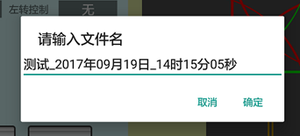

1. 帮助键：未进行录制时可查看帮助。
2. 计数键：记录当前方向经过车辆，开始经过时按下，完全通过时松开；未开始计时时按下开始计时。

## 3.5 数据回放

### 3.5.1 文件浏览

在主菜单选择“数据回放”进入：

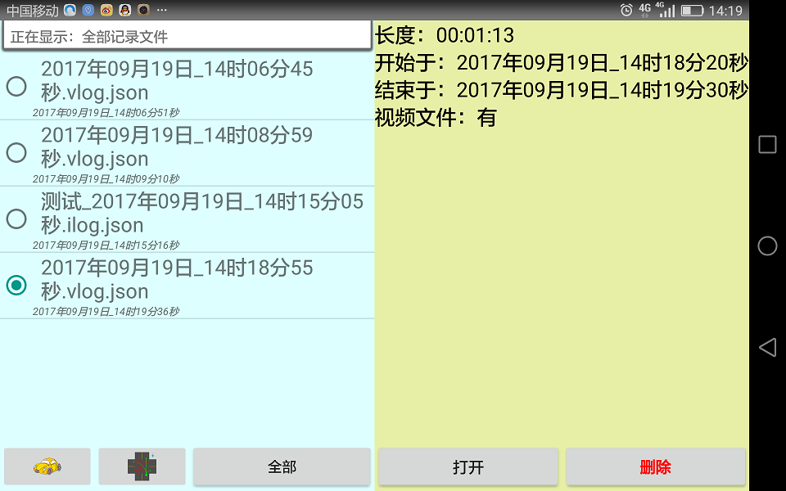

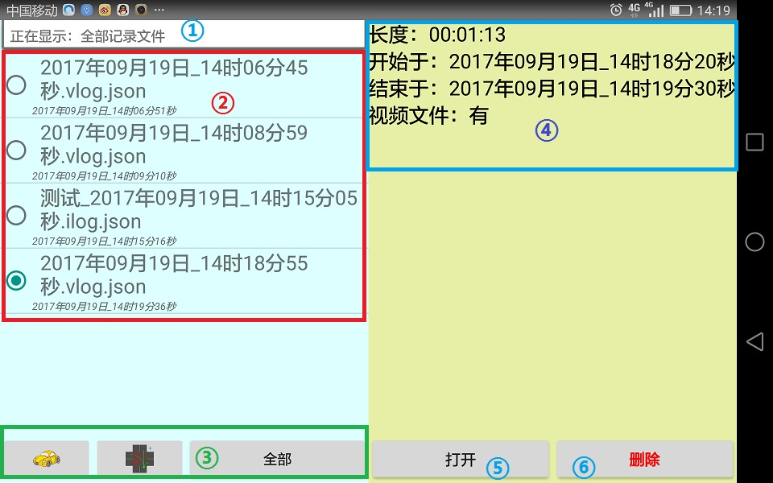

1. 文件类型：显示当前选中的文件类型。
2. 文件列表：显示当前选中的文件。
3. 文件筛选：选择要显示的文件类型。
4. 文件信息：显示当前选择的文件的简要信息。
5. 打开键：打开当前选择的文件。
6. 删除键：删除当前选择的文件。

### 3.5.2 视频回放

在文件浏览页面打开行进调查记录文件进入：

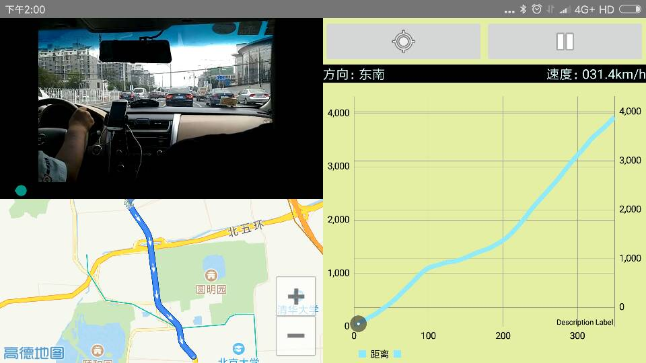

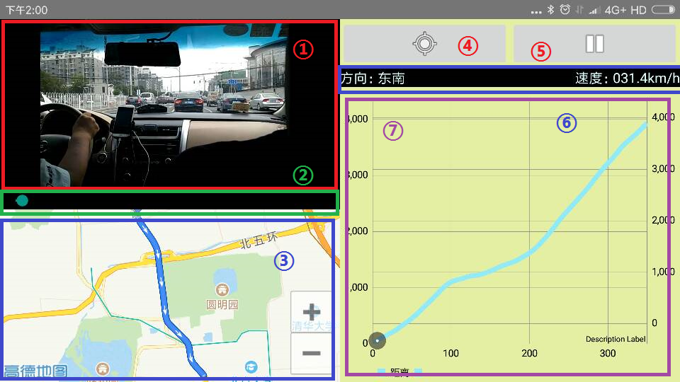

1. 视频回放：播放回放视频。
2. 进度条：拖动以调整回放进度。
3. 地图：显示回放中当前时刻所在位置，回放中行进轨迹，以及回放中的标记。
4. 回中键：按下使地图移动到回放中当前时刻所在位置。
5. 播放/暂停键：按下以播放/暂停回放。
6. 信息：显示回放中的行驶方向与速度。
7. 图表：显示回放中的距离/时间图（单位：米/秒），并显示当前位置。

### 3.5.3 路口回放

在文件浏览界面打开路口调查文件进入：

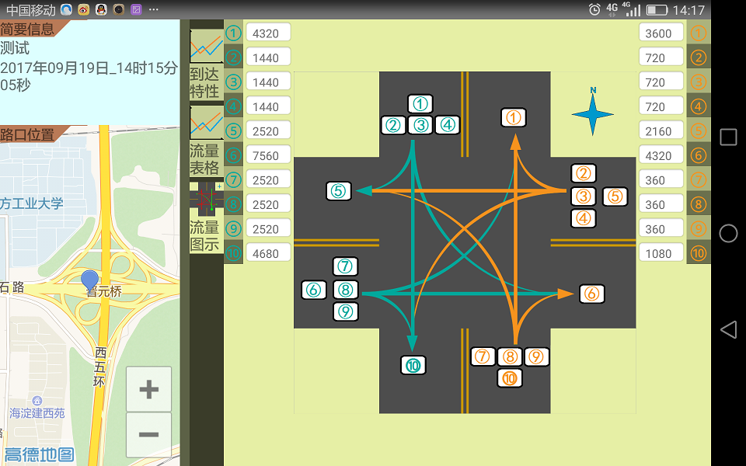

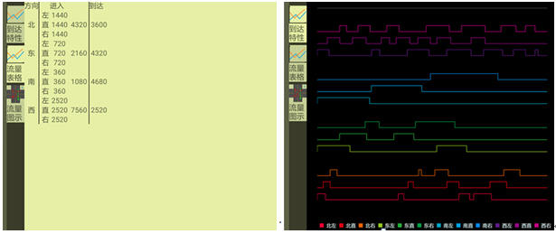

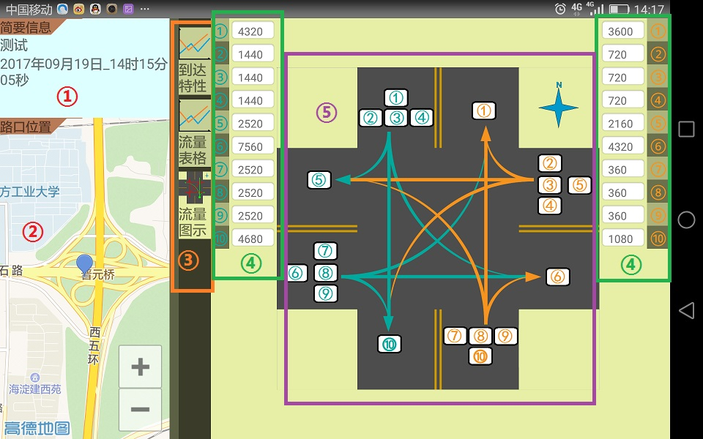

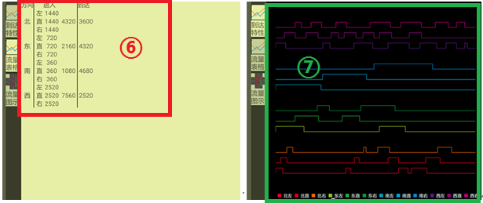

1. 简要信息：显示当前回放文件的简要信息。
2. 地图：显示保存时所在位置。
3. 选项卡：切换显示不同分析图表。
4. 流量图示数据：显示图示中不同方向流量数据。
5. 流量图示：标识不同方向。
6. 流量表格：以表格方式表示流量数据。
7. 到达特性图：车辆经过路口的脉冲时序图。